Aschermittwoch

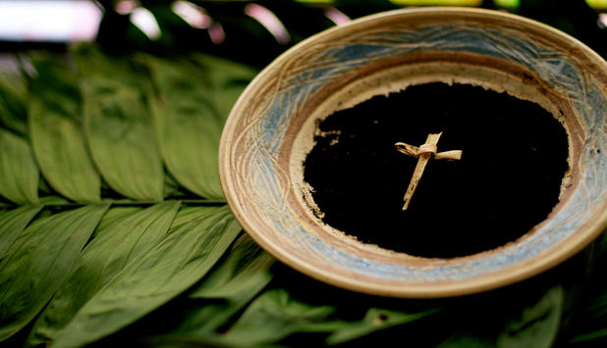**Das Bild** *(Wenn möglich, eine Schale mit etwas Asche in die Mitte stellen.)*

Grauschwarze Asche, der Rest im Feuer verbrannter, einst grüner, saftiger Palmzweige steht am Beginn der österlichen Bußzeit, der Fastenzeit.   
Am Aschermittwoch alles vorbei ist, heißt es in einem Lied, doch mit diesem Vorbei sein ist nicht die Freude des Lebens oder des Faschings gemeint. Vielmehr soll all das, was dem Leben entgegensteht, vorbei sein.   
Es geht also darum, die Fastenzeit als eine Zeit des von Gott geschenkten Neuanfangs zu verstehen. Und wir alle wissen, wie wichtig das für das Gelingen unseres Lebens ist, neu beginnen, neu anfangen zu dürfen. Auch dafür ist die Asche ein Zeichen. Sie ist nicht nur toter Staub, leblose Materie, sondern in ihr steckt neues Leben.  
Für diesen Neuanfang werden uns an Aschermittwoch bei der Austeilung des Aschenkreuzes zwei Sätze zugesprochen:

***„Kehr um und glaub an das Evangelium!“****(vgl. Mk 1,15)*

Und dann heißt es auch:  
***„Bedenke, Mensch, dass du Staub bist und wieder zum Staub zurückkehren wirst.“****(vgl. Gen 3,19)*

Diese zwei Sätze könnten auch umschrieben werden mit den Worten von Papst Johannes XXIII.: Mensch, „Nimm Dich nicht so wichtig!“ und hinzuzufügen wäre dann noch: „Lass Dich mit Gott versöhnen“, indem du Gott, mehr vertraust als dir selbst. Fang neu an, indem du Gott machen und handeln lässt und du nicht selbst der Macher oder die Macherin bist. Du wirst dabei nicht fremdbestimmt sein und auch nicht zu kurz kommen, sondern gerade darin wirst du deine Freiheit und das Leben in Fülle finden.

**Was hat das mit mir/uns zu tun?** (Impuls zum Nachdenken oder kurzer Austausch.)

* Wo und mit wem möchte ich einen Neuanfang wagen?
* Wo versuche ich mich in der kommenden Zeit zurückzunehmen – was lege ich bewusst in Gottes Hände?

**Schlussgedanke/Gebet**

Du Gott des Lebens, lasse uns unruhig werden in diesen 40 Tagen und Ausschau halten nach einem Leben, das uns und dem Suchen unserer Seele mehr entgegenkommt.

Führe uns weg von oberflächlichen Verlockungen. Lass uns nicht festhalten, an dem, was einem Neubeginn im Wege steht.

Lass uns vielmehr spüren, was wir wirklich brauchen: dein Wort, das aufrichtet und heilt, dein Geist, der Leben lässt in Fülle.

*(Jutta Schwarzmüller, 2022)*